Схема
расположения земельного участка из земель категории «Земли сельскохозяйственного назначения с кадастровым номером 37:03:010511:305, площадью 514879 кв.м., с разрешенным видом – для ведения сельскохозяйственного производства, расположенного по адресу: Ивановская область, Гаврилово-Посадский район, восточнее г. Гаврилов Посад

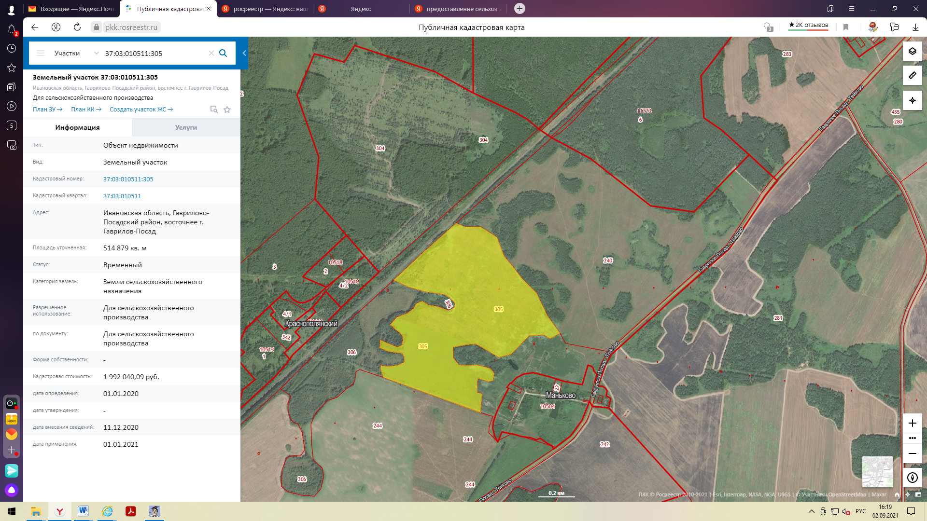

Схема
расположения земельного участка из земель категории «Земли сельскохозяйственного назначения с кадастровым номером 37:03:000000:240, площадью 956065 кв.м., с разрешенным видом – для ведения сельскохозяйственного производства, расположенного по адресу: Ивановская область, Гаврилово-Посадский район, восточнее г. Гаврилов Посад

